02.02.23 – 6-Б

Історія

вч. Рзаєва Н.О.

**Тема:** **Греко-перські війни.**

**Мета уроку:** сформувати уявлення про греко-перські війни, стратегію й тактику воюючих держав; визначити причини та наслідки греко-перських війн; розглянути перебіг подій; розвивати вміння працювати в групах, виділяти головне, складати текстові таблиці, встановлювати причинно-наслідкові зв’язки; формувати негативне ставлення до будь-яких проявів насильства, виховувати у школярів повагу до історичного минулого.

1. **Перегляньте відео:** [**https://youtu.be/wQM1wAJx_-s**](https://youtu.be/wQM1wAJx_-s)
2. **Опрацюйте опорний конспект:**

**Початок греко-перських війн.**

У 522 р. до н. е. Дарій І став правителем Перської держави. Невдовзі перси захопили Лідію й почали збирати данину з грецьких міст Малої Азії. Незабаром Дарій І вирушив у похід проти скіфів й оволодів протоками між Європою та Азією.

У 500 р. до н. е. розпочалося повстання в грецькому місті Мілет проти перського панування. Його вважають початком греко-перських воєн. Мілет підтримали інші міста Малої Азії. Вони звернулися до полісів Греції за підтримкою. На це прохання відгукнулися лише Афіни та місто Еретрія на острові Евбея. Спочатку успіх був на боці повсталих. Але згодом перси взяли гору в битві на морі й штурмом захопили місто Мілет. Місто було зруйноване, а його жителів перетворили на рабів.

Афіняни розуміли, що перси не залишать без уваги втручання Афін у війну, і почали збирати сили.

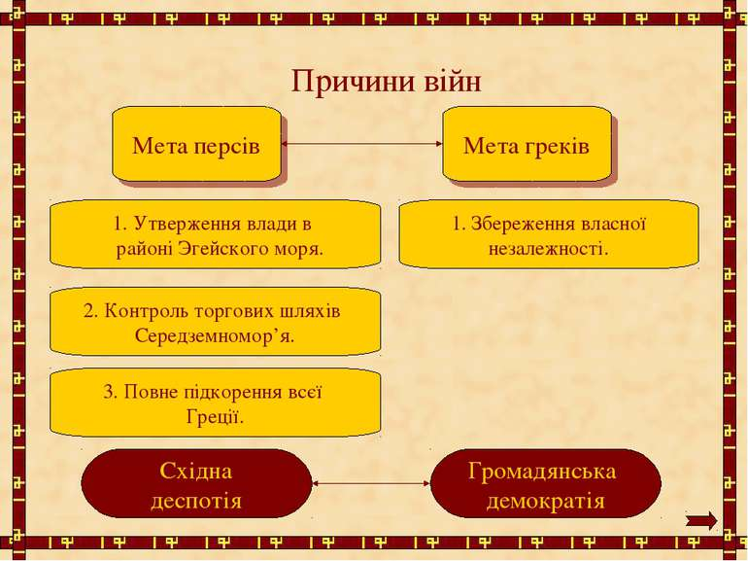

У 492 р. до н. е. Дарій І вирушив у похід проти греків, який закінчився невдало. Перський флот, що йшов у Грецію, потрапив у бурю біля мису Афон, і майже 300 кораблів потонуло.

Через два роки Дарій І висунув містам Греції вимогу визнати його владу: «...Цар царів, великий цар Дарій І, володар усіх людей від сходу до заходу, вимагає від вас землі та води...». Деякі поліси підкорилися. В Афінах послів Дарія скинули в море, а спартанці кинули їх у колодязь зі словами, що там перси знайдуть достатньо і води, і землі.

Нове військо вирушило на кораблях через Егейське море. Перший бій афінянам довелося прийняти 490 р. до н. е. Він відбувся на Марафонській рівнині за 42 кілометри на захід від Афін. Перська армія мала З0 тисяч воїнів, а ополчення афінян - 10 тисяч та тисячу союзників з фіванського міста Платеї. Ударною силою греків була важко-озброєна піхота, побудована у фалангу. Серед стратегів вирізнявся Мільтіад. Мужність і витримка забезпечили грекам перемогу, а перська армія вперше зазнала поразки. Гонець, який, не зупиняючись, пробіг відстань від Марафона до Афін, щоб сповістити городянам результат, упав мертвим від перенапруження. На його честь до сьогодні проводяться змагання з бігу на марафонську дистанцію (42 км 192 м).

**Фаланга** – щільна лінійна побудова за формою прямокутника з рядів важкої піхоти. Здебільшого греки шикували 8 шеренг по 1000 воїнів у кожній.

**Гопліт** – піший грецький воїн з важким озброєнням.

У 480 р. до н. е. Ксеркс, син померлого Дарія І, повів на Грецію величезну армію. На персів уже чекали. Талановитий державний діяч архонт Фемістокл зробив багато, щоб об’єднати грецькі міста. Було збудовано 200 нових військових кораблів-трієр. До союзу для боротьби з персами долучився 31 поліс. Аби заручитися підтримкою Спарти, Фемістокл навіть поступився командуванням і в армії, і на флоті. Греки вирішили затримати персів у вузькій Фермопільській ущелині. Туди попрямували 7 тисяч воїнів на чолі зі спартанським царем Леонідом.

7 тисяч проти 150 тисяч! Перси не могли здолати греків 4 дні. Проте зрадник з місцевих мешканців показав персам гірську стежку, що вела в обхід ущелини. Дізнавшись про це, Леонід наказав грекам відходити для з’єднання з основними силами. Сам цар і 300 спартанців залишилися - їхні традиції забороняли відступати. Усі вони загинули.

Одночасно з битвою біля Фермопіл вів бойові дії проти персів грецький флот. Більшість жителів Афін було вивезено на острів Саламін. Шлях на Афіни було відкрито. Проте перси здобули лише безлюдне місто, спаливши більшу його частину.

Грецький флот стояв у протоці біля острова Саламін. Саме тут 28 вересня 480 р. до н. е. відбулася морська битва з персами. Бій розгорівся в протоці, яка відділяє острів від материка. Невдале розташування перського флоту призвело до того, що їхні кораблі не могли маневрувати. 300 грецьких трієр уміло таранили кораблі персів гострими носами, обкутими міддю, й порівняно легко перемогли.

**Трієра** – бойовий корабель з веслами, розташованими в три ряди один над іншим в шаховому порядку.

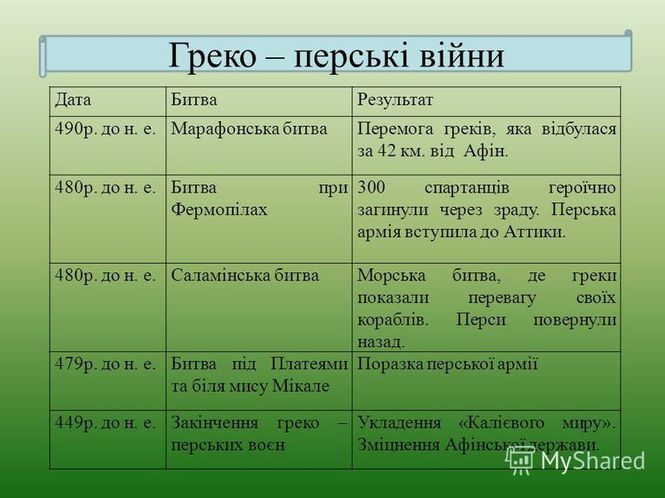

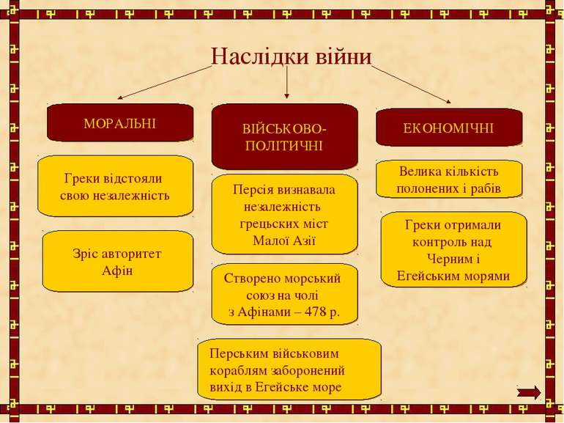

**Домашнє завдання: прочитати пра. 33-34. Занотуйте подані схеми у зошит (причини, основні битви та наслідки Греко-перських воєн".**

Завдання надсилайте на освітню платформу Human, вайбер 097-880-70-81, або на ел. адресу [nataliarzaeva5@gmail.com](mailto:nataliarzaeva5@gmail.com)